**МКДОУ Д/С «Салам»**

**Нетрадиционная техника рисования**

**в подготовительной группе**

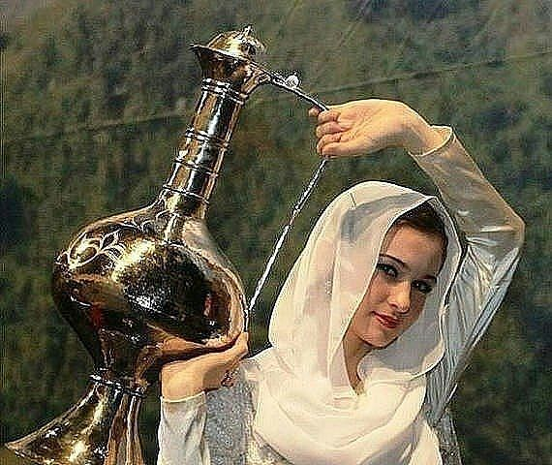

**Воспитатель 1й-кв.категории:**

**Хайбулаева Халимат Абдуллаевна**

**2018 г**

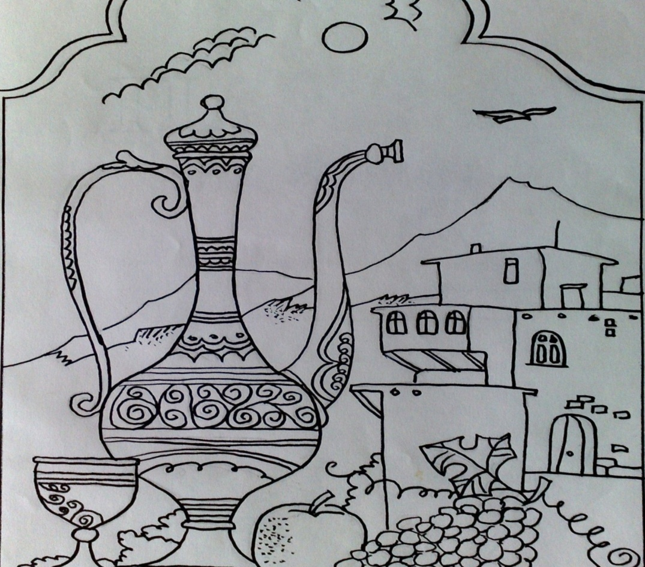

**Тема**: «Дагестанские кувшины» (нетрадиционная техника рисования)

**Цель**:

* Знакомить с декоративно-прикладным искусством народов Дагестана, показать изящество форм восточных сосудов, красоту и тонкость чеканного узора.
* Обучить технике граттажа.
* Обучить изображать восточные кувшины, имитируя чеканный узор.
* Воспитывать уважение к труду мастеров разных стран и национальностей.

***Воспитатель:***

Чеканного узора кружева

Украсят стенки стройного сосуда

И создают веками мастера

Из звонкого металла это чудо.

Кузнец ,чеканщик, как в твоих руках

Восточной сказки отблески играют

Мы говорим на разных языках

Но красота всегда объединяет.

Воспитатель: Дети, посмотрите на эти кувшины.

***(Демонстрирует образцы. Дети их рассматривают , прикасаются к ним руками, что бы ощутить прохладу металла, углубление узора, особенности формы и декоративных деталей).***

Дети, что в них, в этих кувшинах особенного? Из чего сделаны эти кувшины? Как вы думаете, почему мастера придали им такую форму? Как сосуды украшены?

***(Ответы и рассуждения детей)***

Такие кувшины для масла и для воды (кумганы) с давних пор делали на востоке, в горах.

Кузнецы ковали их из серебра, латуни, меди. Мастера придавали сосудам плавные формы, изящно изгибали носики и ручки.

Делалось это не только для красоты. Такие кувшины с широкой нижней частью, узким длинным горлышком, расширяющимся к верху, устойчивы, лучше сохраняют температуру воды, их удобно держать в руках.

Восточные женщины и сейчас носят кувшины с водой из горных источников на плече, придерживая сосуд одной рукой.

Давайте дети попросим наших милых девочек представить себе восточными красавицами, показать, как они несли бы прохладную воду в кувшине.

***(Воспитатель наливает воду в кувшины . По желанию девочки пробуют пронести на плече сосуды ).***

Обратите внимание, какие у наших девочек ровные спинки, какая плавная походка, они стараются не расплескать ни капли.

Налейте-ка нам воды, красавицы. ***( Девочки наливают воду из кувшинов в стаканы . Дети пьют воду ).*** Из таких кувшинов вода кажется вкуснее. Кроме того, в серебряных кувшинах вода остаётся свежей очень долго и даже становится целебной.

Дагестанские кувшины отличаются не только особенной формой, но и удивительными украшениями - чеканными узорами на светлом или темном фоне.

Мастер-чеканщик специальными резцами-чеканами наносит тонкие линии на поверхности металлического кувшина. Иногда, перед ,как вырезать орнамент, кувшин покрывают специальным составом-чернью. На черном фоне чеканный узор сияет особенно ярко. Нанесение тонкого узора - гравировка - настоящее искусство. Переплетение изогнутых плавных линий напоминает удивительные растения, экзотические цветы, а может быть, и загадочные восточные письмена.

Узор на кувшинах никогда не повторяется, каждый мастер старается сделать кувшин не похожим на другие, самым нарядным и изящным.

-Дорогие дети, а вы знаете, что у нас по соседству в селении Ичичали , тоже живут мастера-лудильщики, мастера по изготовлению кувшинов.

А ещё далеко в горах в селении Кубачи живут золотых дел мастера. Это мастера-чеканщики, которые прославили селение Кубачи на весь мир. В этом селении даже женщины мастера по чеканке. Они изготавливают браслеты, пояса, посуду. Это очень трудоёмкая работа.

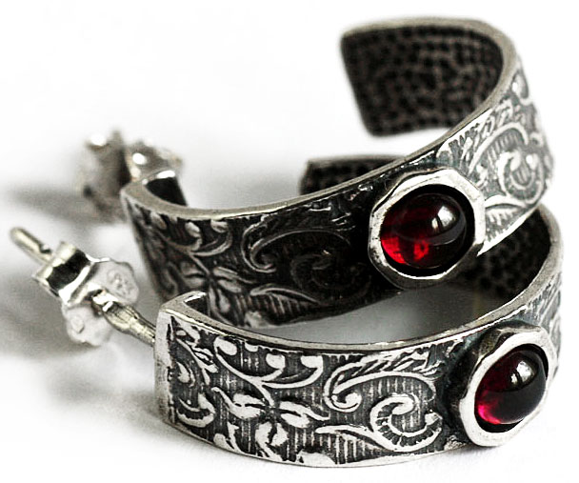

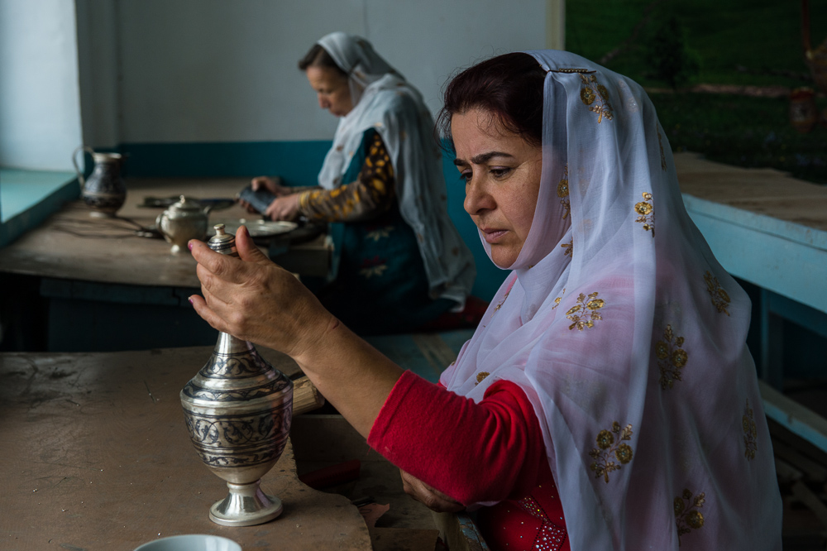

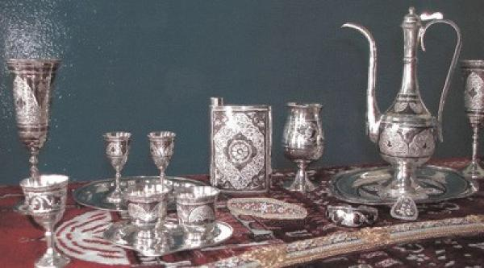

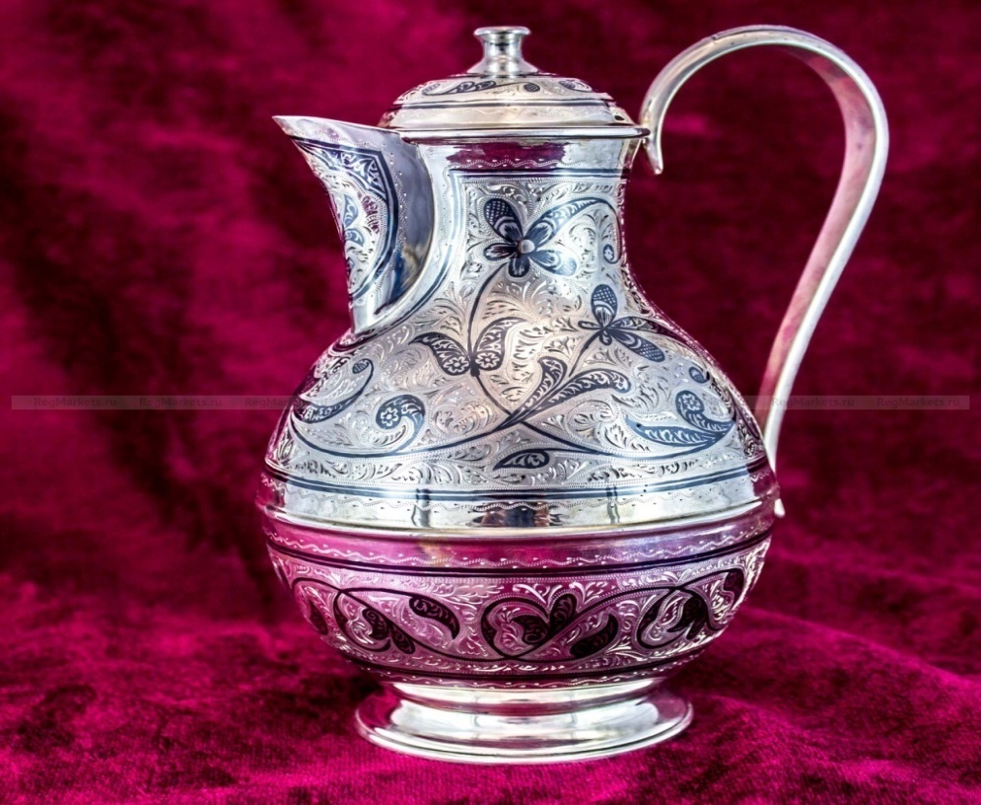

Воспитатель: Милые дети, сегодня вы станете тоже мастерами, но вырезать, процарапывать ажурный узор будете не на металле, а на картоне, который мы подготовили заранее. Сначала вы придумаете и постараетесь с помощью стеков прорисовать форму кувшина, затем украсите его дагестанскими узорами. А поможет нам в этом тетушка Супайнат. Она мастер- чеканщик . ( Входит мастер).

Мастер Супайнат - Здравствуйте дети. Я мастер чеканщик. И я сегодня дети помогу вам вырезать красивый орнамент на кувшинах.

Поработаем вместе.

Воспитатель. Давайте, ещё раз посмотрим на эти кувшины, изготовленные настоящими мастерами, и приступим к работе.

*(Под музыку дети выполняют задание . В конце занятия анализируют работы детей , выбирают наиболее интересные по форме и декоративному решению сосуды).*

Молодцы дети, а самые лучшие работы мы поставим на выставку. А теперь, дети, наши маленькие артисты покажут нам танец с кувшинами.

Спасибо дети, вы настоящие мастера!

***Воспитатель:*** Дети вы устали? А за то, что вы такие молодцы дети, бабушка Супайнат приготовила вам угощение чуду из крапивы. Мы все вместе пойдем и попробуем чуду.

- Дети, вы слышите музыку. Это наши юные красавицы идут к роднику. Давайте все вместе посмотрим.

***Маленькие артисты исполняют танец "Встреча у родника".***

Воспитатель: На этом дети наше занятие закончилось.

Молодцы. До свидания!

